ArchiveMaster
Manual de Usuario - Portal Operativo
Roles: Recepcionista, Encargado de Oficina, Encargado de Archivo, Usuario Regular
Version: 2026-03-05

Indice
- Objetivo y alcance
- Flujos funcionales del portal
- Matriz de permisos por rol operativo
- Guía por rol: Recepcionista
- Guía por rol: Encargado de Oficina
- Guía por rol: Encargado de Archivo
- Guía por rol: Usuario Regular
- Troubleshooting y buenas practicas

Objetivo y alcance
Este manual explica, paso a paso, cómo operar el Portal de ArchiveMaster para todos los roles funcionales excepto Super Administrador. Incluye procesos reales del sistema, capturas de pantalla y diagramas de flujo.

Flujos funcionales del portal
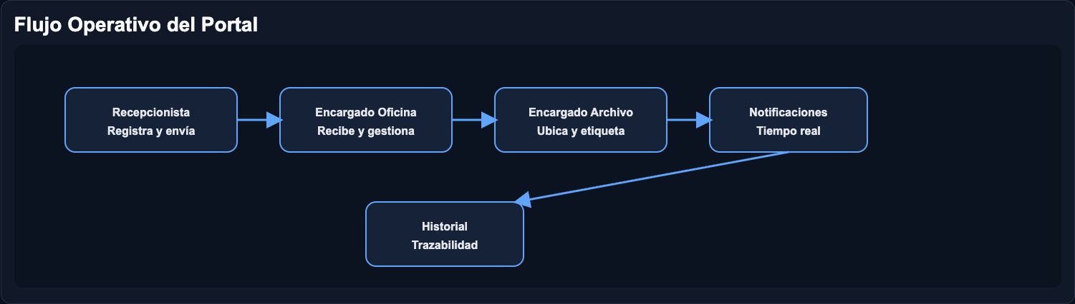
Flujo operativo por rol en el portal.
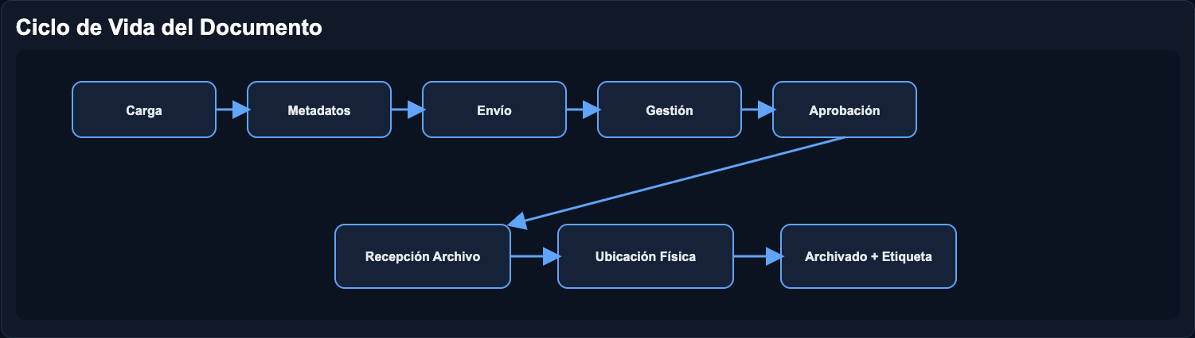
Ciclo de vida del documento desde carga hasta archivo fisico.
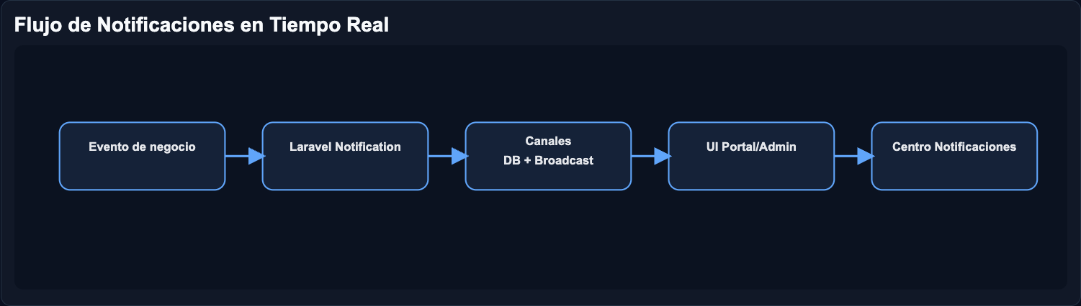
Flujo funcional de notificaciones en tiempo real.

Matriz de permisos por rol operativo
Acción | Recepcionista | Encargado de Oficina | Encargado de Archivo | Usuario Regular
Crear documento | Si | No | No | No
Enviar a oficinas | Si | Si (si es responsable) | No | No
Aprobar/Rechazar destino | No | Si | No | No
Asignar ubicacion fisica | No | No | Si | No
Imprimir etiqueta | No | No | Si | No
Consultar documentos propios | Si | Si | Si | Si
Ver notificaciones | Si | Si | Si | Si

Guía por rol: Recepcionista
Flujo recomendado y validado en pruebas E2E:
- Ingresar al portal con las credenciales del rol Recepcionista.
- Crear un nuevo documento y cargar archivos.
- Completar metadatos obligatorios y validar el borrador.
- Configurar oficinas destino y registrar la nota de envío.
- Confirmar en revisión final y crear el documento.
- Enviar a una o más oficinas destino.
- Monitorear estado y trazabilidad en Mis Documentos.
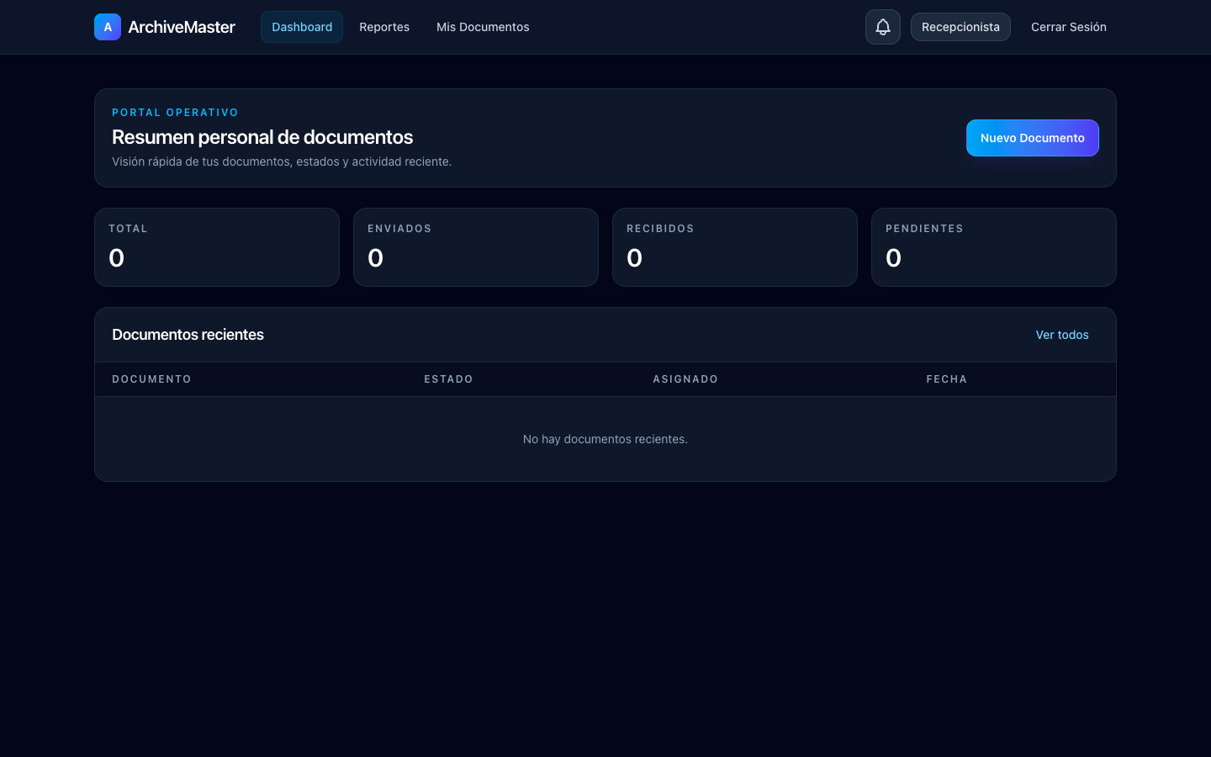
Dashboard del rol Recepcionista.
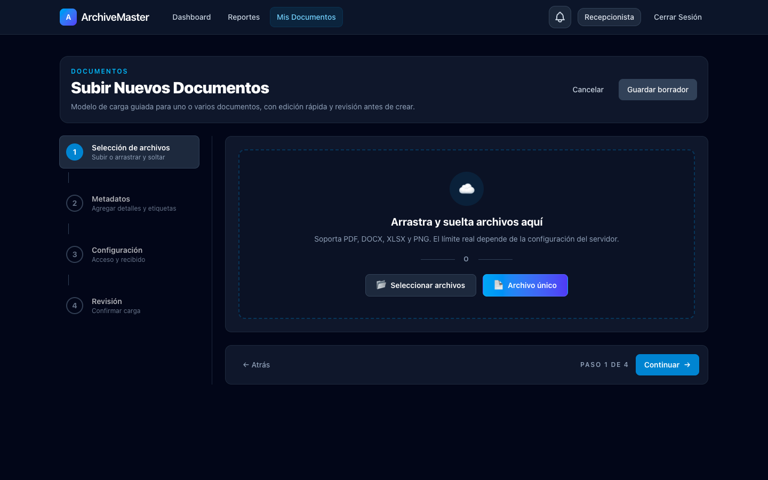
Paso 1: carga inicial de archivos.
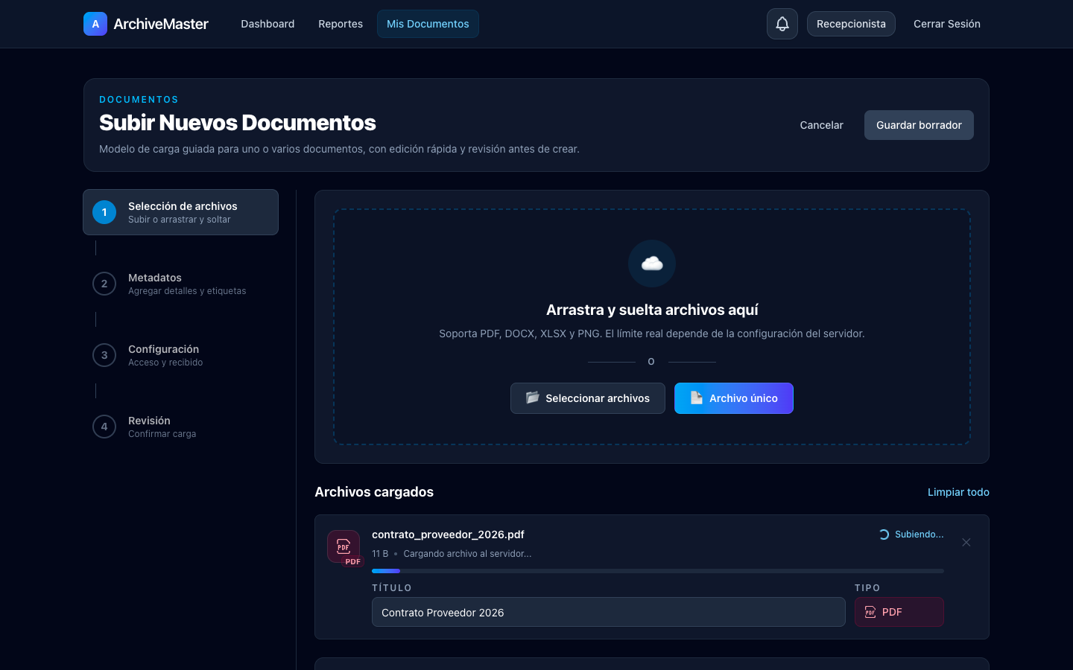
Estado observado: el último archivo puede quedarse en "Subiendo...".
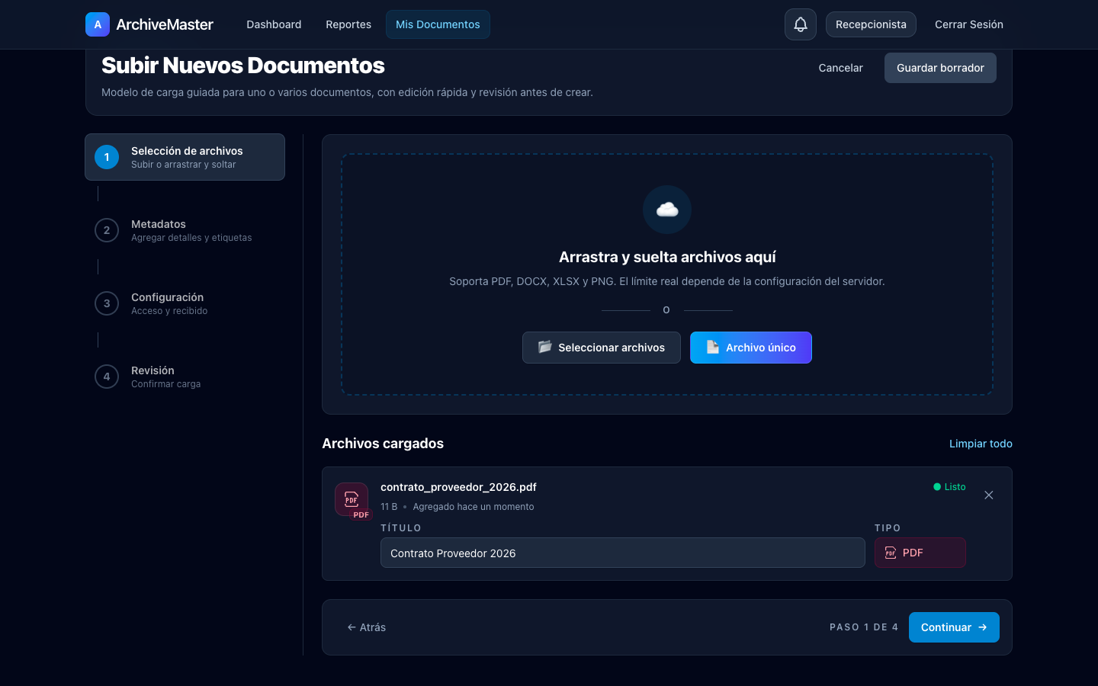
Después de recargar, el archivo pasa a estado "Listo".
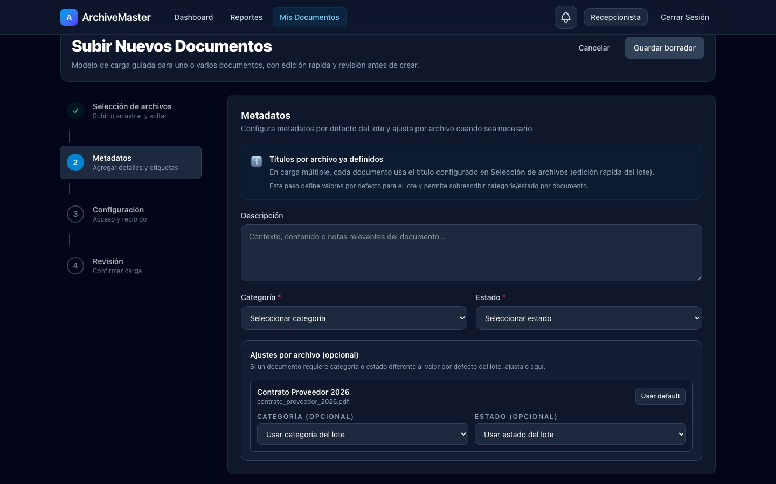
Paso 2: captura de metadatos del documento.
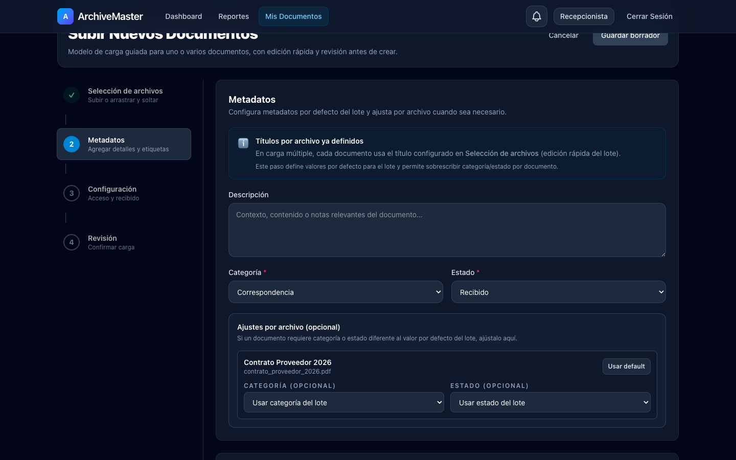
Paso 2 validado: metadatos completos.
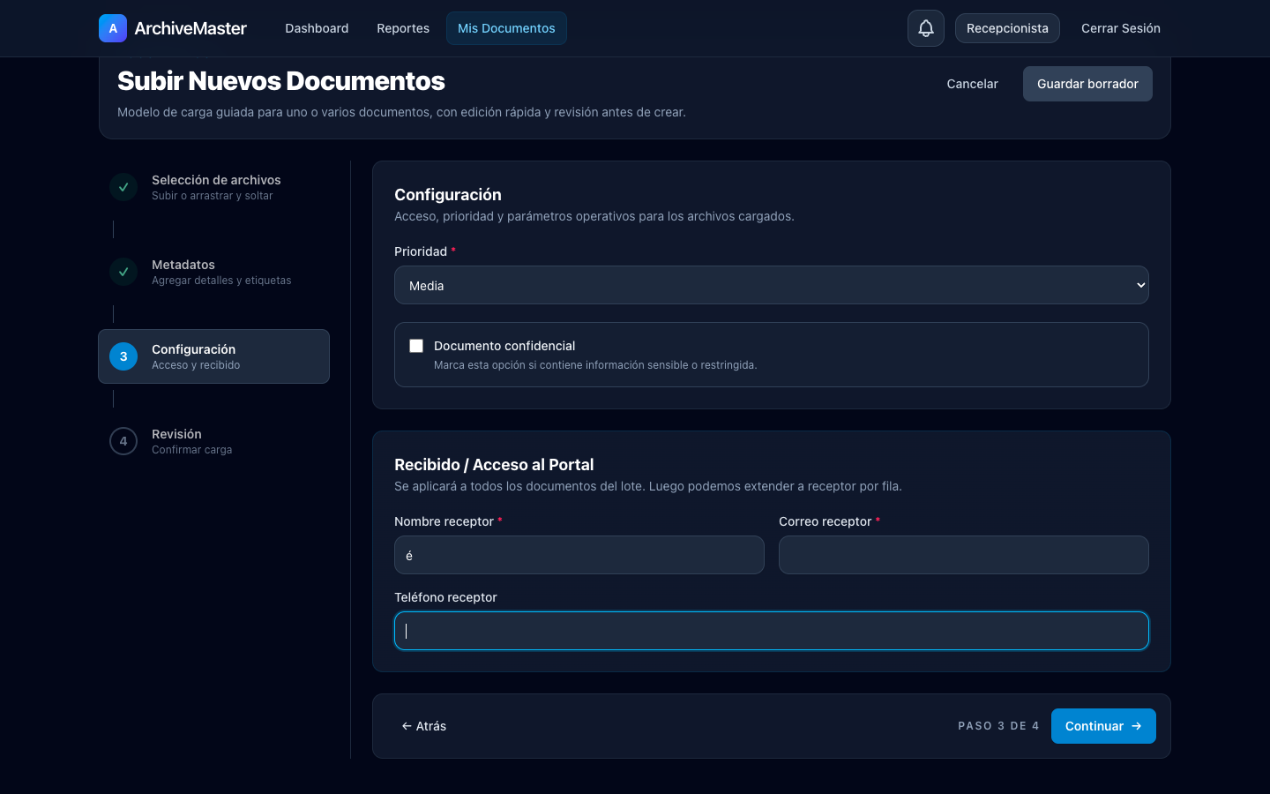
Paso 3: configuración de oficinas destino.
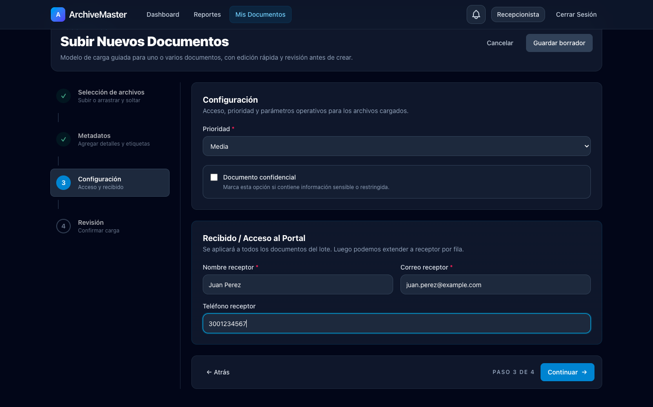
Paso 3 completo con destinatarios.
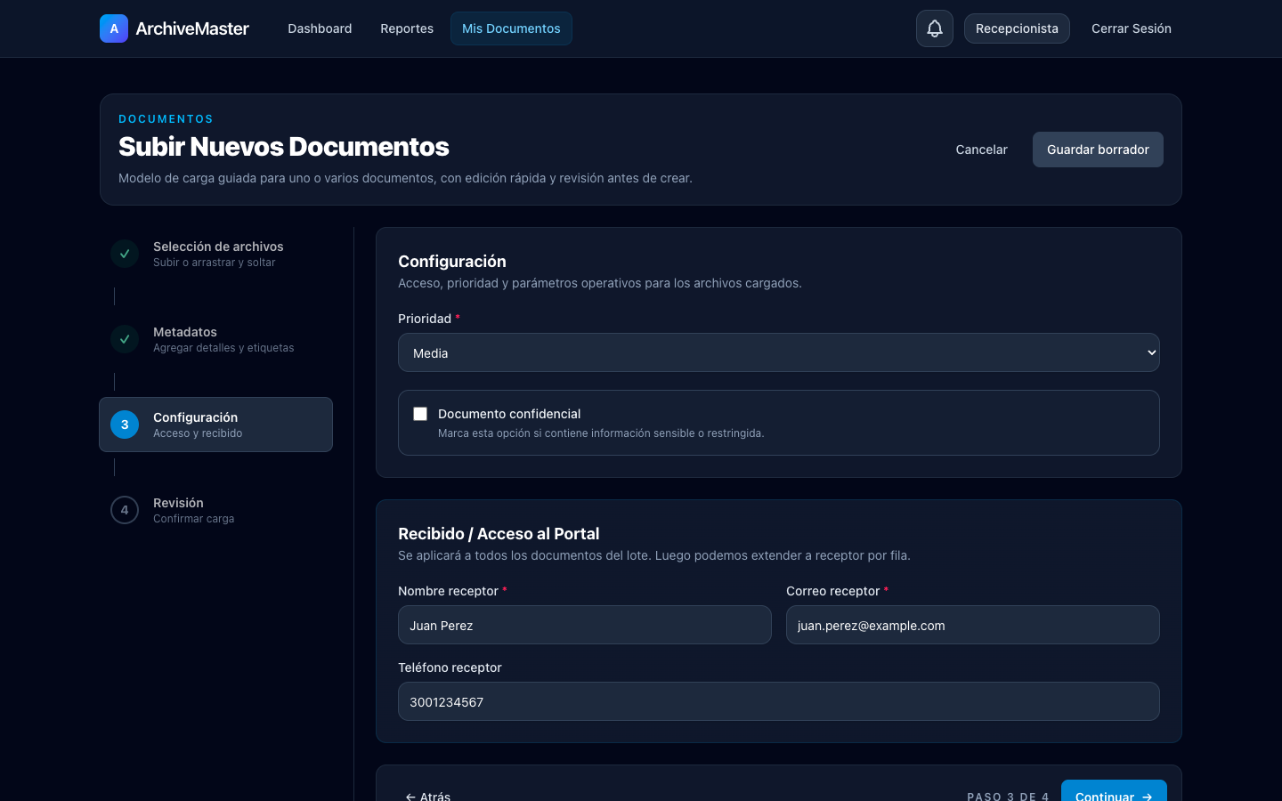
Paso 3 validado con resumen de envío.
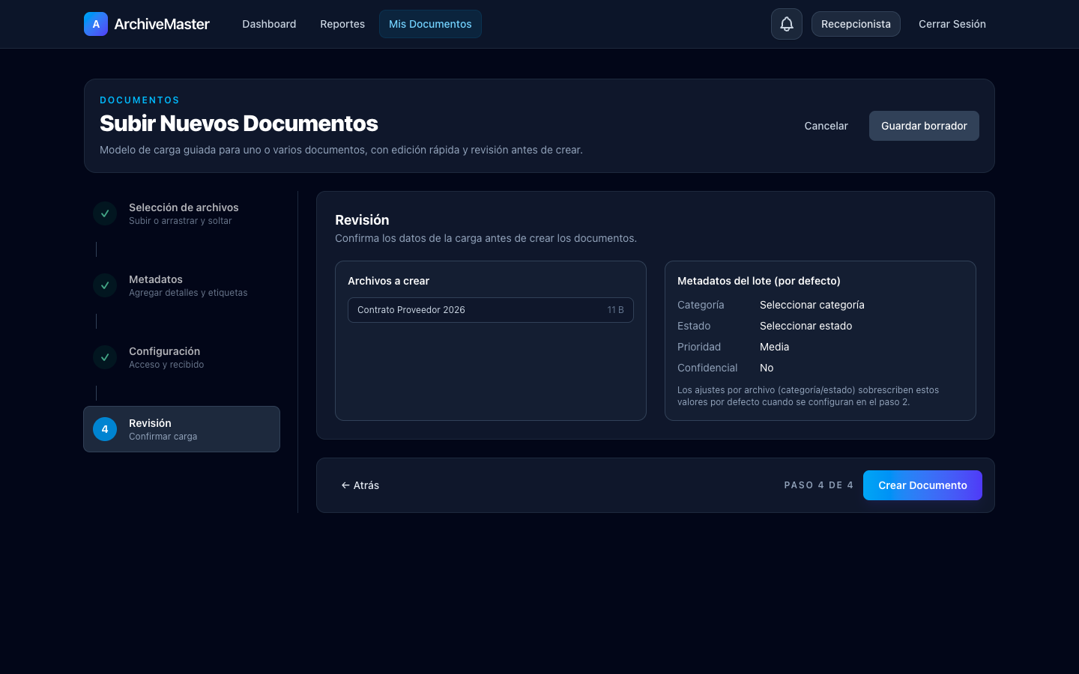
Paso 4: revisión final antes de crear.
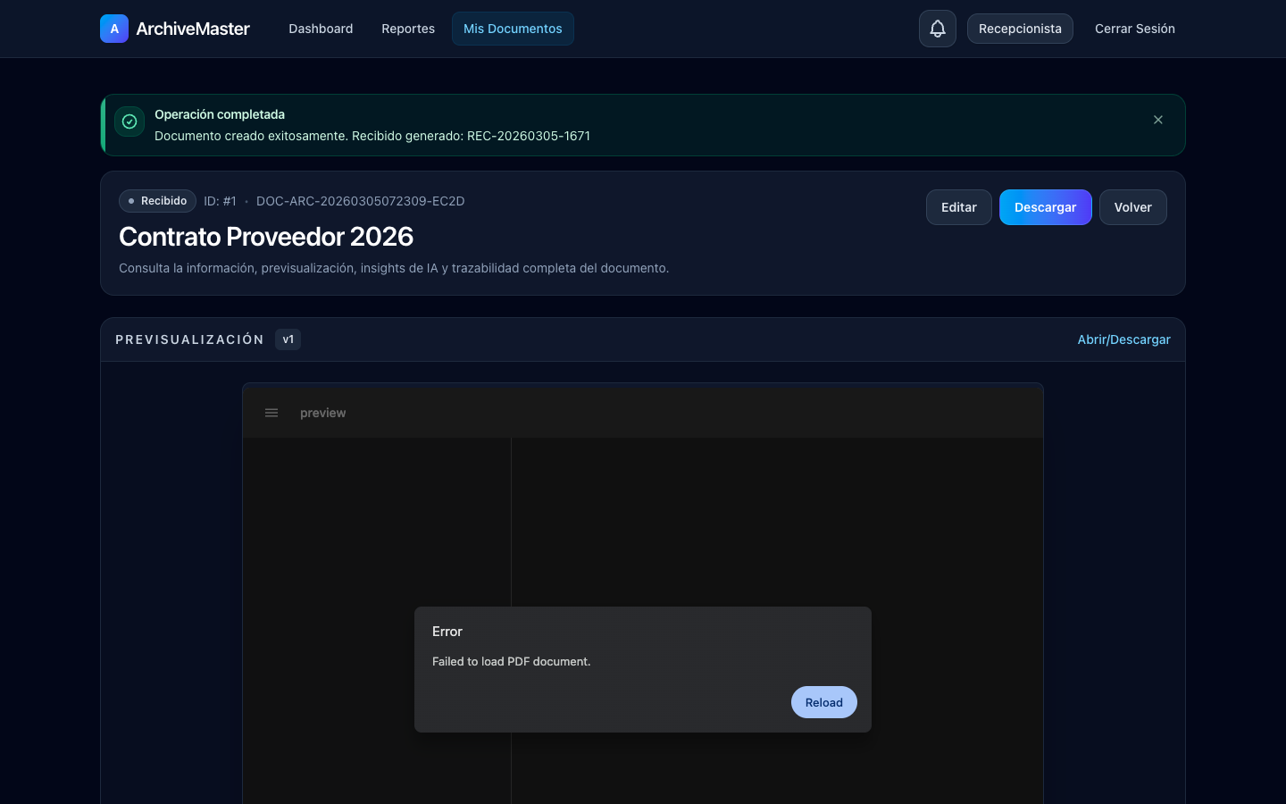
Documento creado con código y trazabilidad.
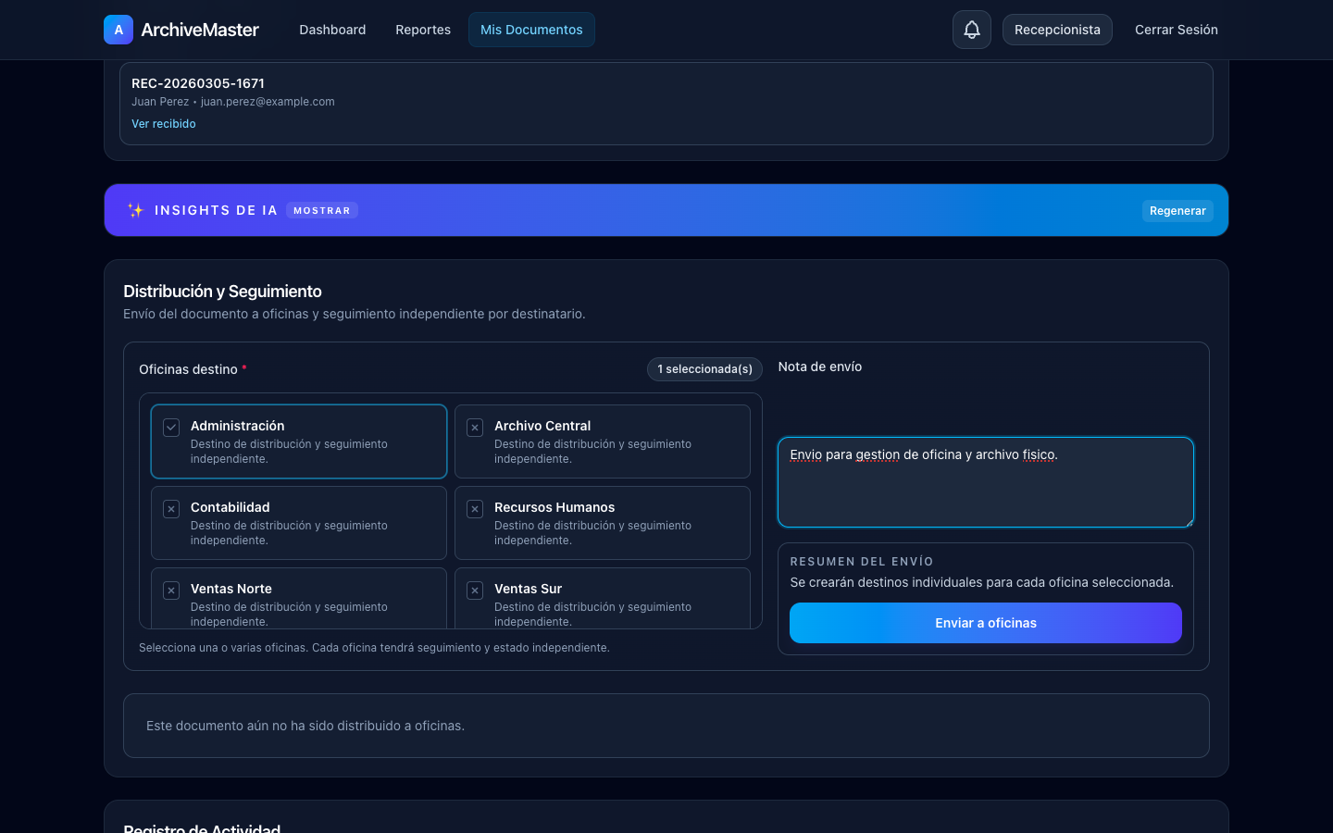
Formulario de distribución a oficinas.
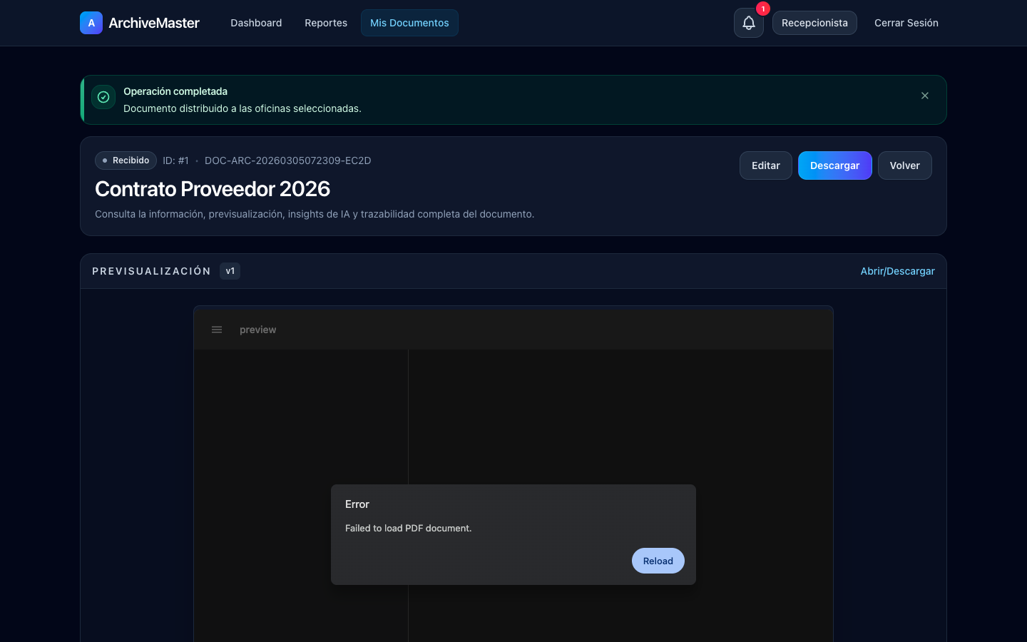
Distribución confirmada y registrada.

Guía por rol: Encargado de Oficina
- Revisar notificaciones de documentos recibidos.
- Abrir la bandeja de documentos recibidos.
- Gestionar estado: marcar recibido, revisar, responder o cerrar.
- Agregar observaciones y continuar el flujo.
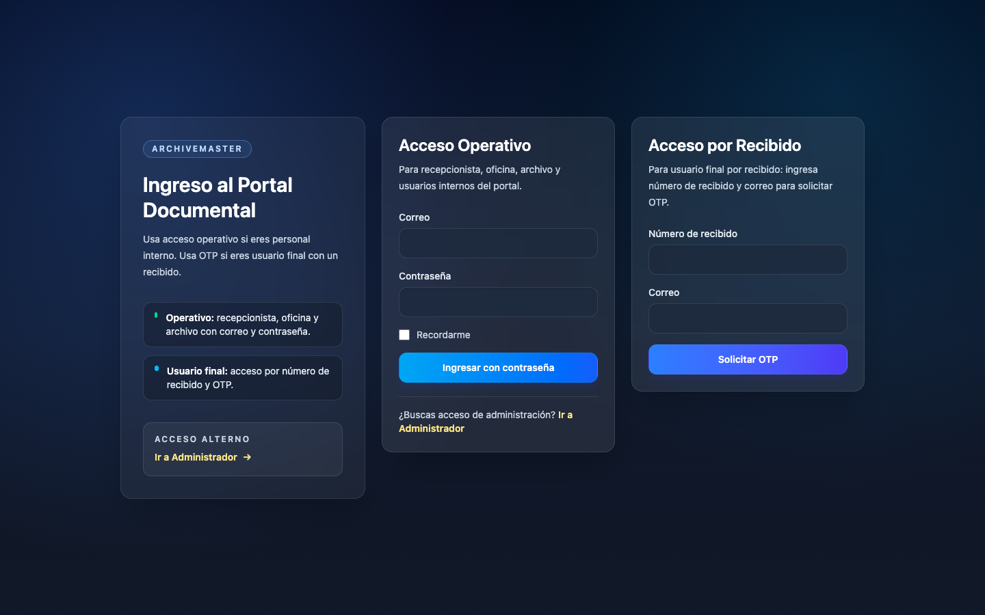
Inicio de sesión del portal operativo.
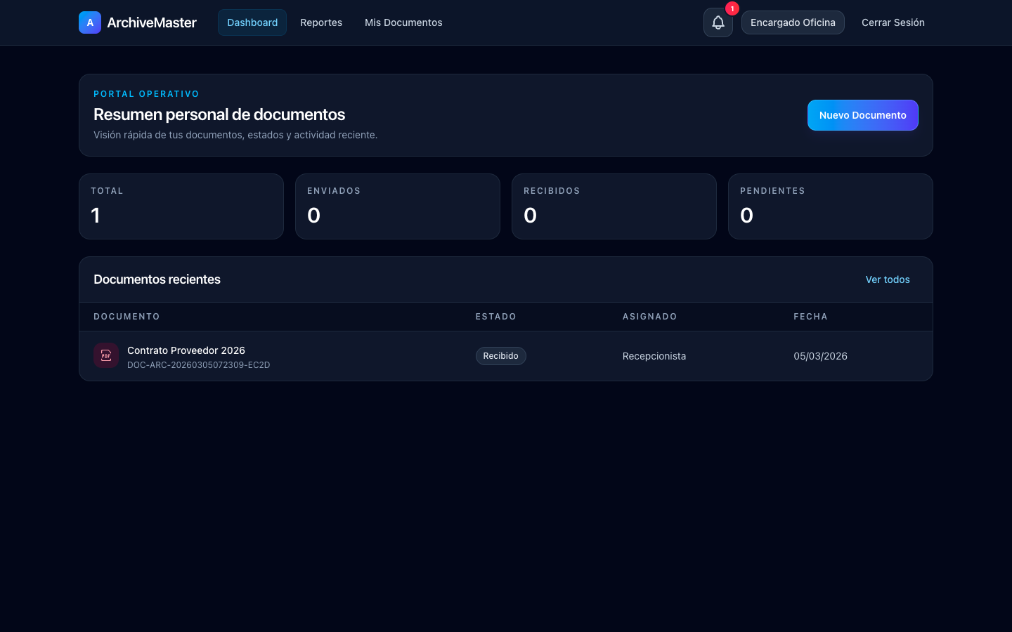
Dashboard del rol Encargado de Oficina.
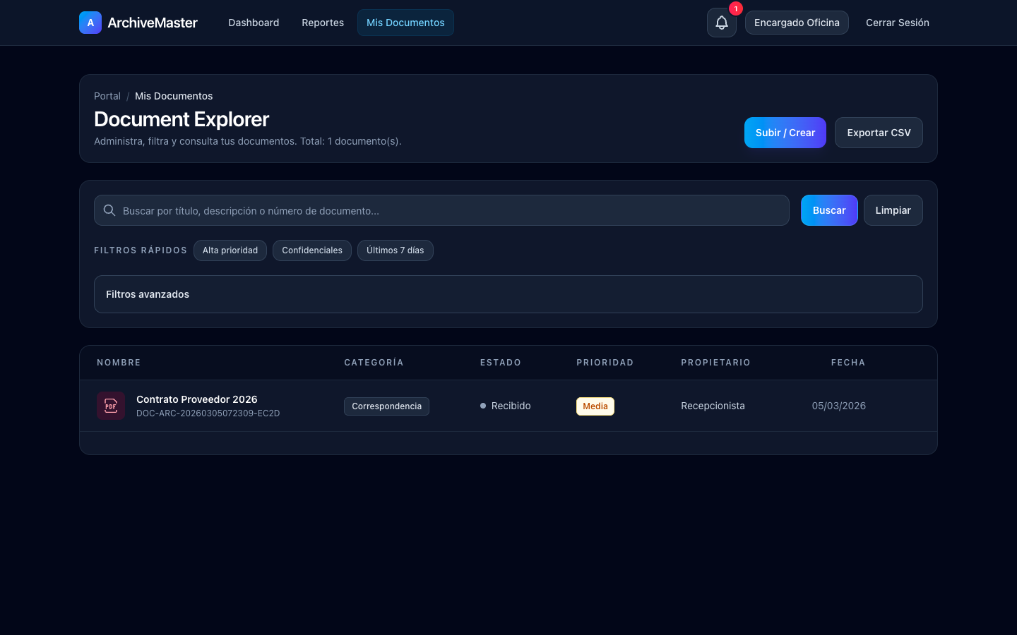
Bandeja y listado para gestión de oficina.

Centro de notificaciones del rol Encargado de Oficina.
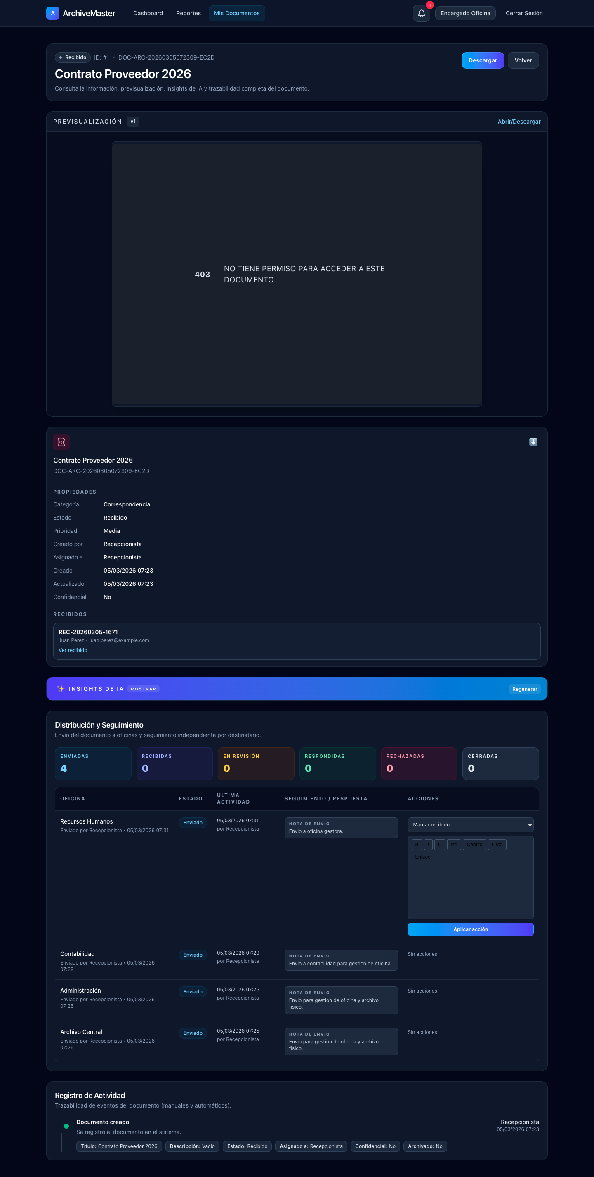
Acciones disponibles sobre destinos de oficina.

Guía por rol: Encargado de Archivo
- Confirmar recepcion del documento en archivo.
- Asignar ubicacion fisica final.
- Marcar documento como archivado.
- Imprimir etiqueta y validar trazabilidad.
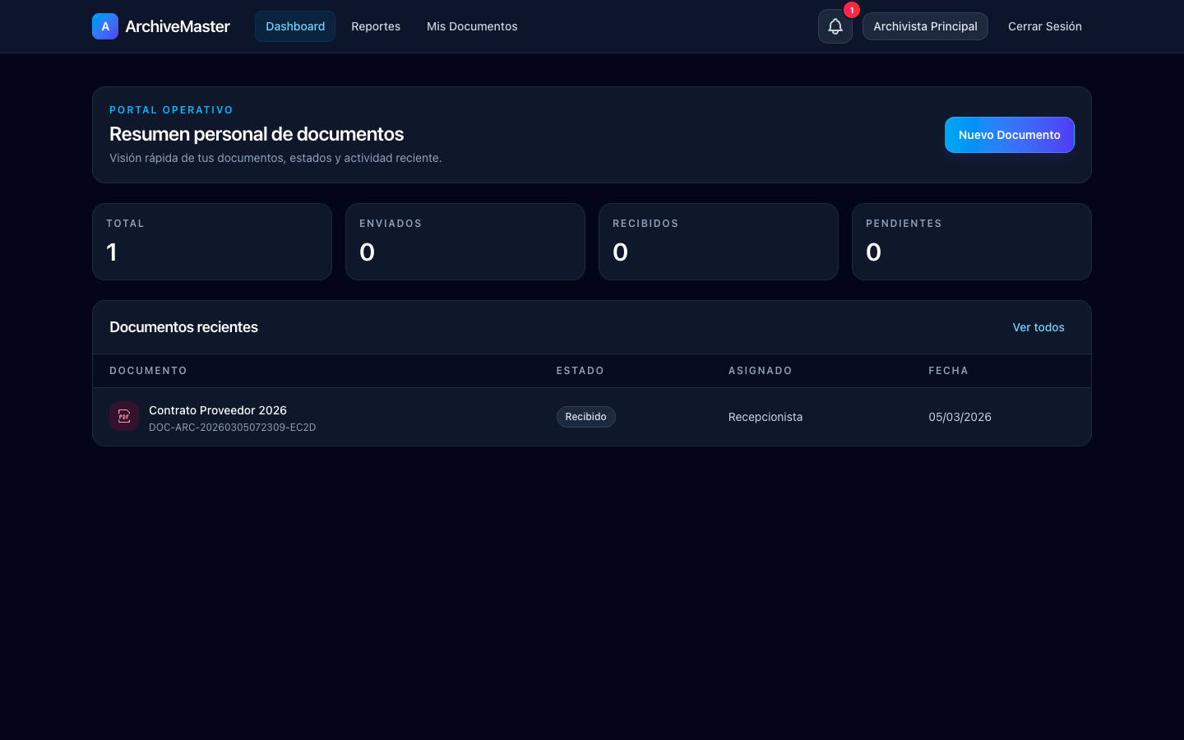
Dashboard del rol Encargado de Archivo.
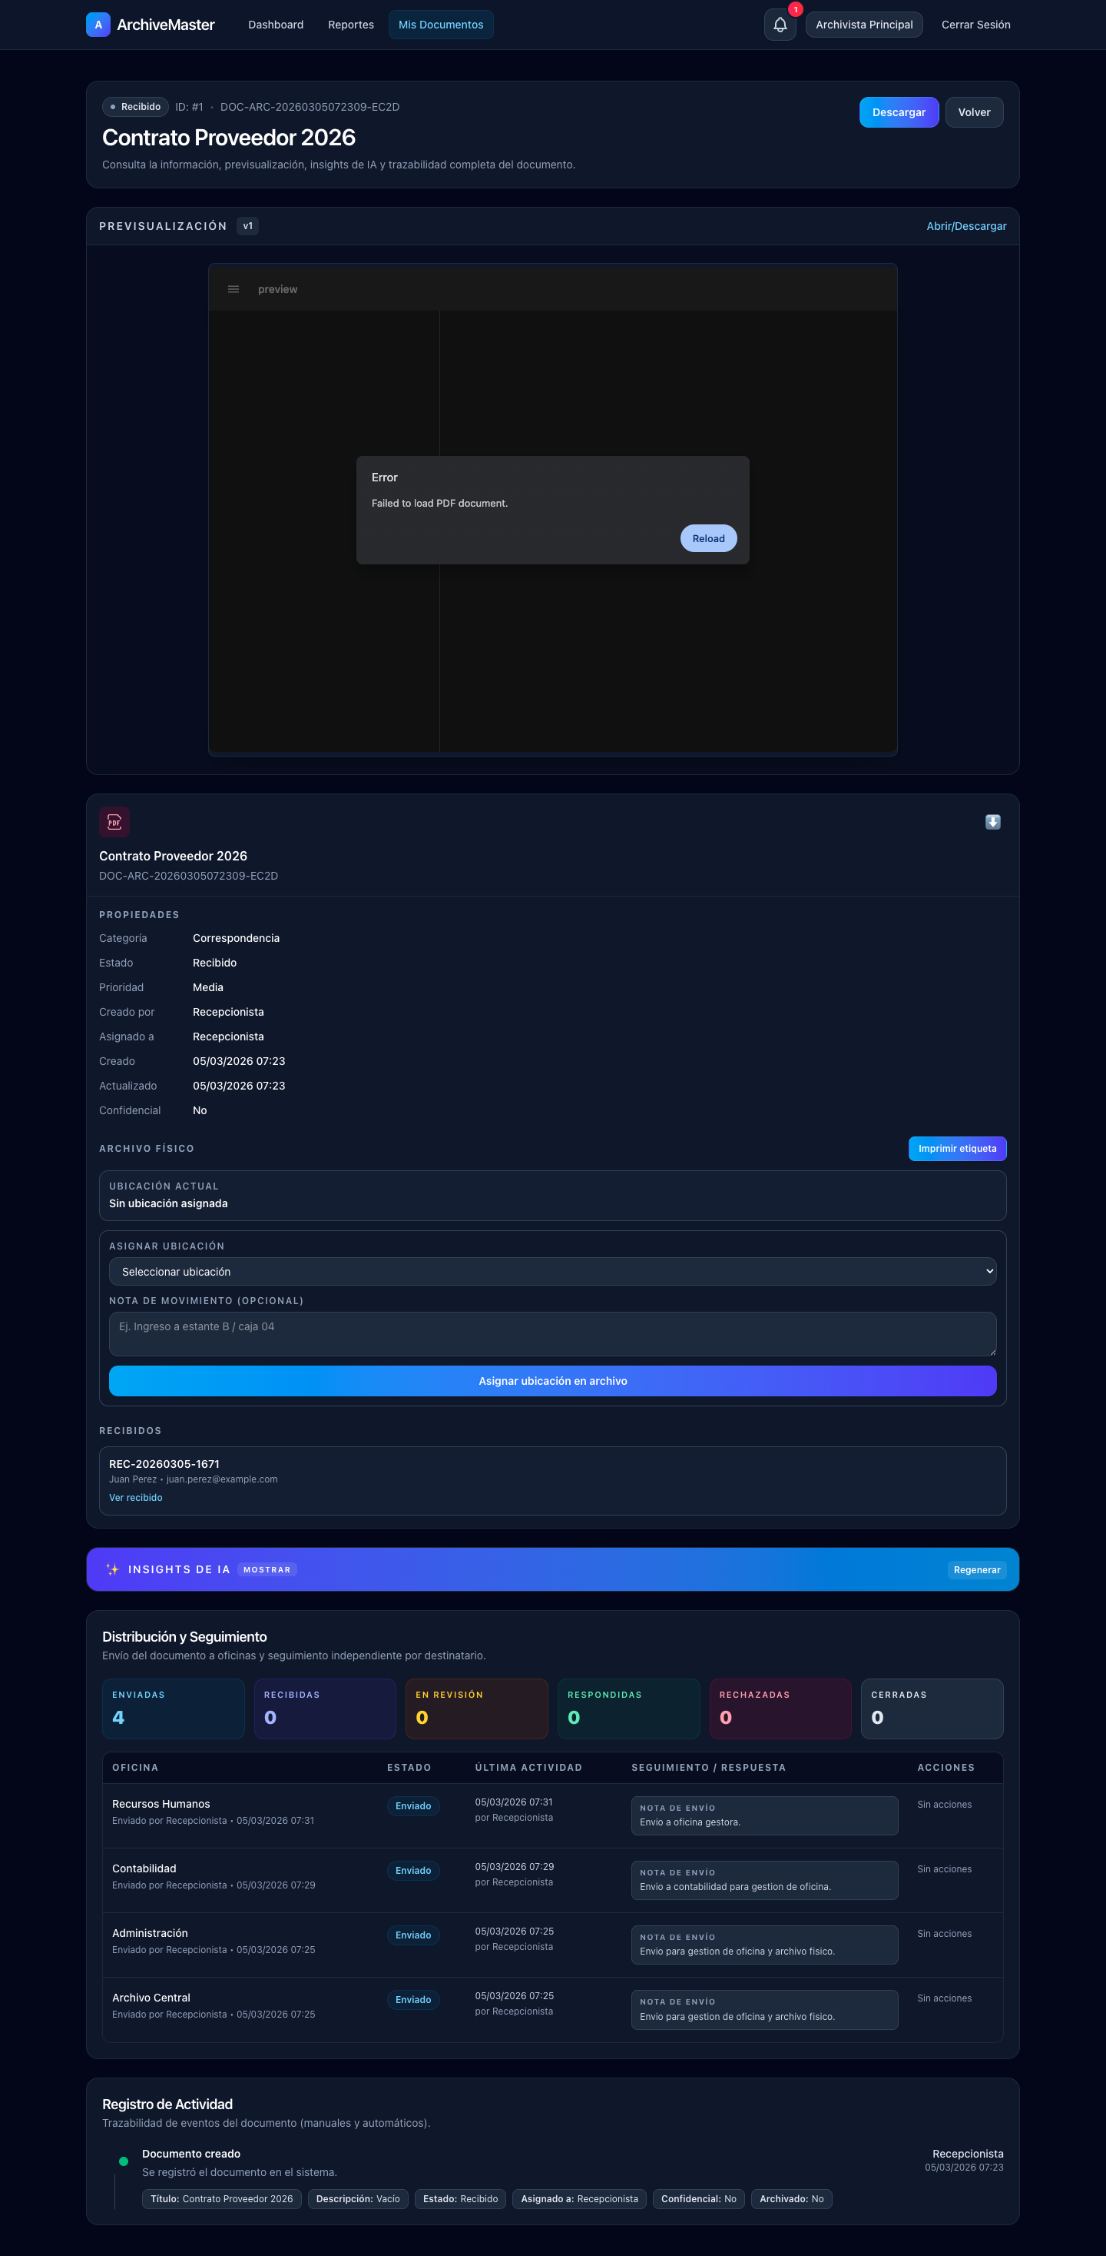
Panel de archivo físico: ubicación e impresión de etiqueta.

Guía por rol: Usuario Regular
- Ingresar al portal y abrir Mis Documentos.
- Aplicar filtros rapidos y avanzados.
- Consultar estado, prioridad y trazabilidad de los documentos visibles por permisos.
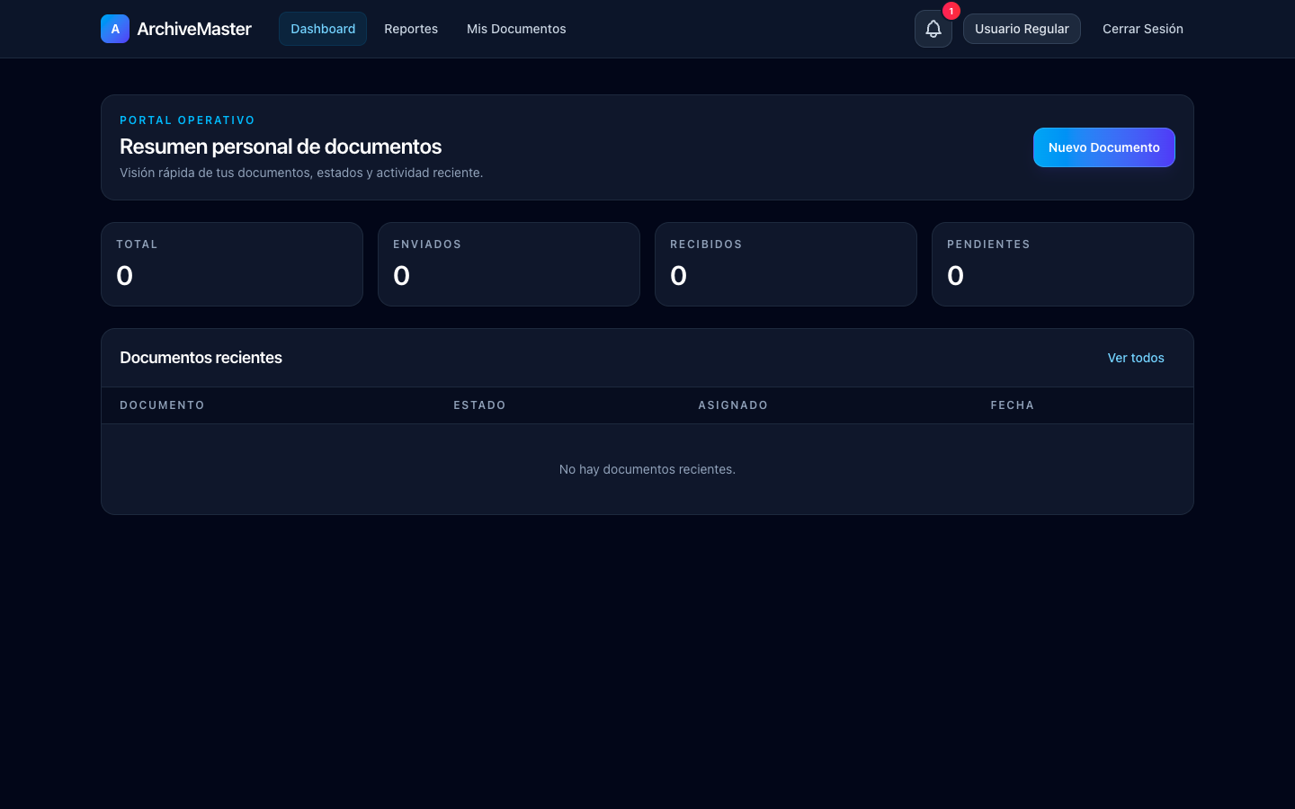
Dashboard del rol Usuario Regular.
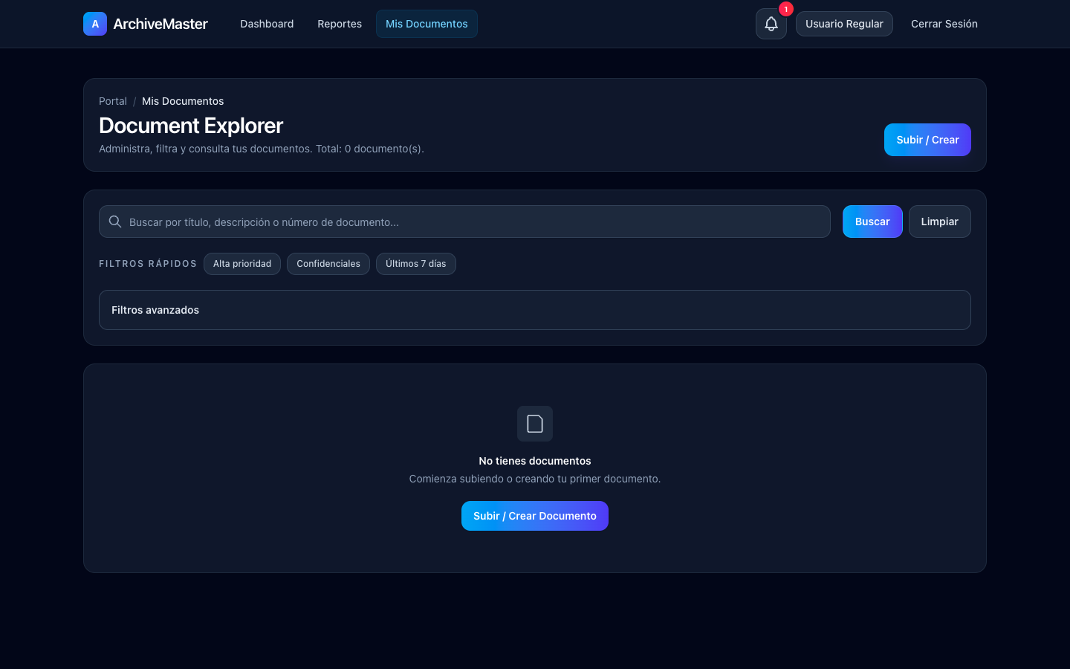
Vista sin documentos cuando no tiene asignaciones.

Troubleshooting y buenas practicas
- Si un archivo se queda en estado "Subiendo...", validar red y recargar la vista una sola vez.
- Si no aparecen notificaciones en tiempo real, validar conexión de broadcast y canal de usuario.
- Antes de cerrar un flujo, verificar historial de actividad y estado final.
- No compartir credenciales entre roles; cada rol tiene permisos acotados.

